AGN-DAF-CM-2022-0011
No. EXPEDIENTE
19
No. DOCUMENTO
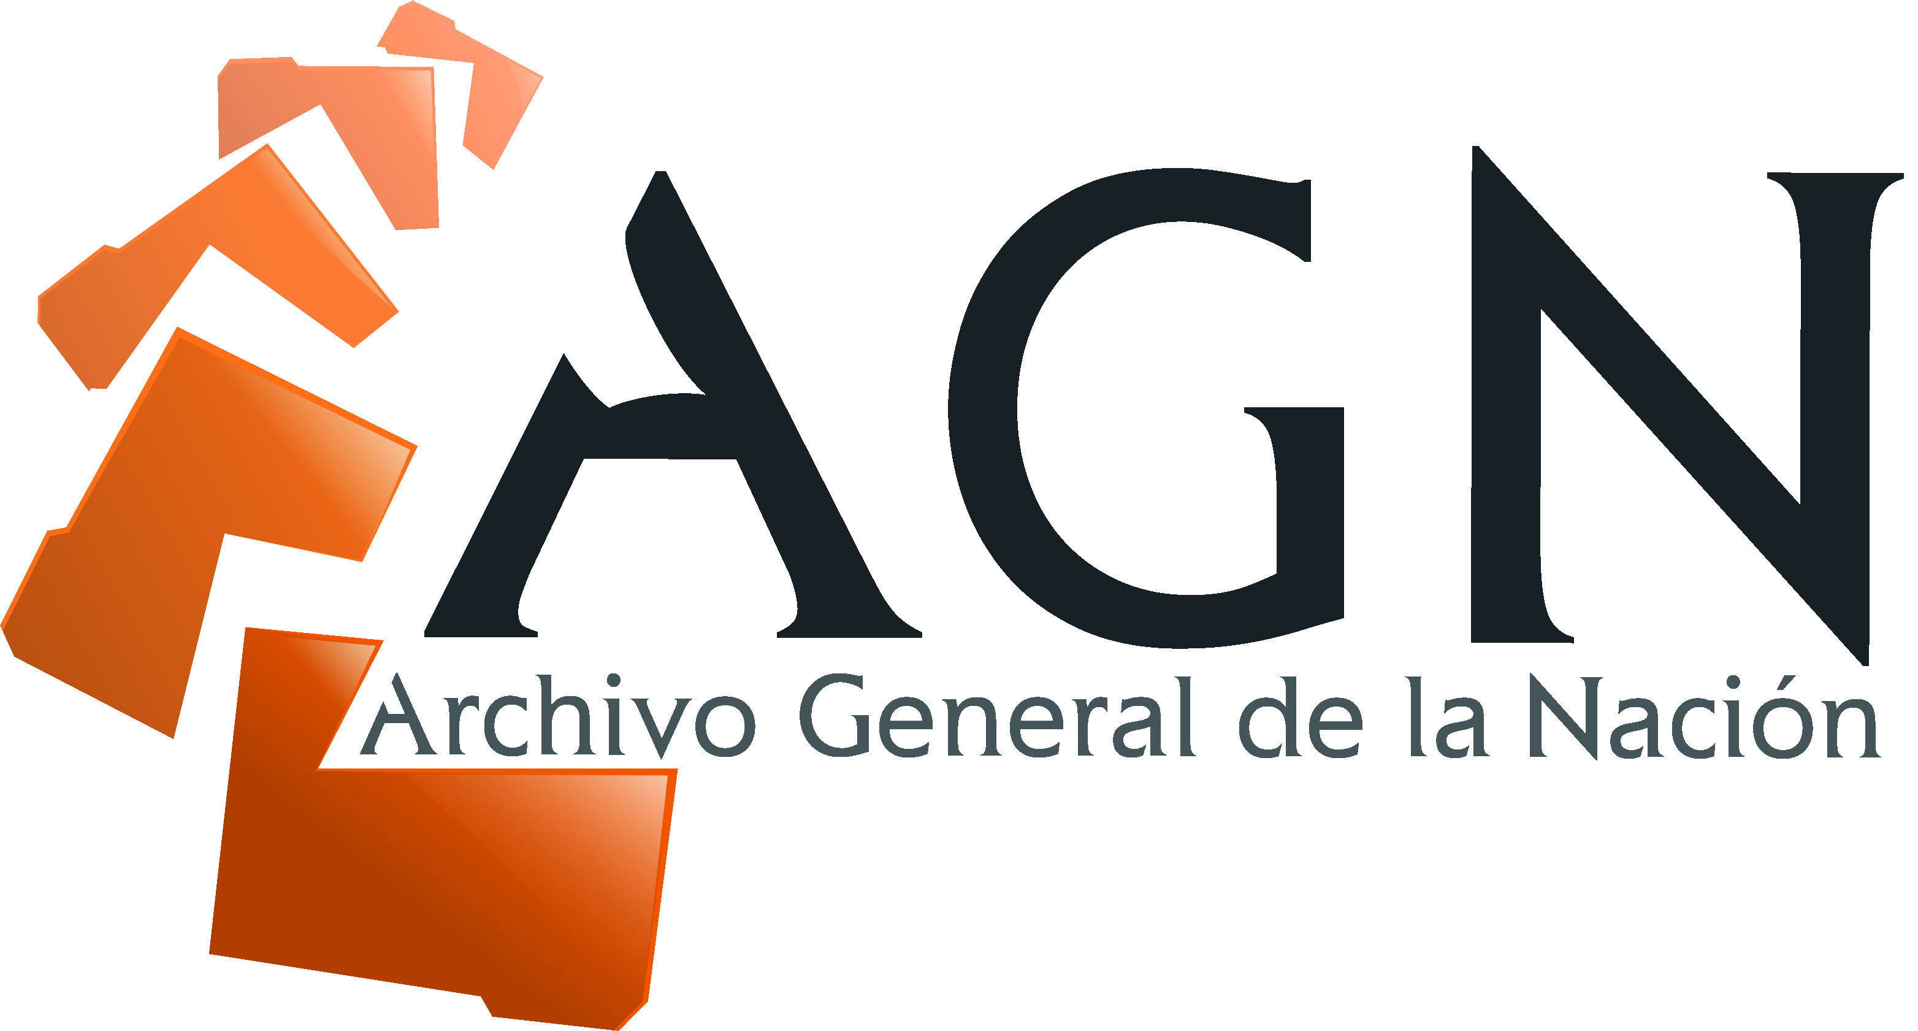
SNCC.D.002
ARCHIVO GENERAL DE LA NACIÓN
29 de marzo de 2022
certificación de existencia de fondos
Nombre del Departamento ó Unidad Funcional que genera el formulario

REQUERIMIENTO : ADQUISICIÓN DE CAJAS NORMALIZADAS CON PH NEUTRO PARA USO DE ESTE ARCHIVO GENERAL DE LA NACIÓN

REFERENCIA : (AGN-DAF-CM-2022-0011

Yo, Santa Reyes, en mi calidad de Encargado(a) Administrativo-Financiero del Archivo General de la Nación,

CERTIFICO:
Que esta Dirección Administrativa-Financiera cuenta con la debida apropiación de fondos dentro del presupuesto del presente año 2022 y hace la reserva de la cuota de compromiso para el período 31/03/2022 para la contratación que se especifica a continuación:

Ítem | Código | Cuenta presupuestaria | Descripción | Unidad de Medida | Cantidad Solicitada | Precio Unitario Estimado | Monto
1 | 24121503 | 2.3.3.2.01 | CAJAS TIPO GAVETA (PH NEUTRO) | UD | 700 | 500.00 | 350,000
 |  |  |  |  |  | Total: | RD350,000.00
TRESCIENTOS CINCUENTA MIL PESOS RD$ 350,000.00
PRESUPUESTO:

En ese sentido y en base al presupuesto aprobado el Procedimiento de Selección a utilizar para esta compra o contratación es Compra Menor.

Y para que conste, firmo la presente certificación,

___________________________
Santa Reyes
Encargado (a) Administrativo-Financiero

Conforme al Catálogo de Bienes y Servicios UNSPSC. ² Conforme a la lista de artículos del Portal Transaccional o de la Guía Alfabética de Imputación del Gasto de la Dirección General de Presupuesto.

